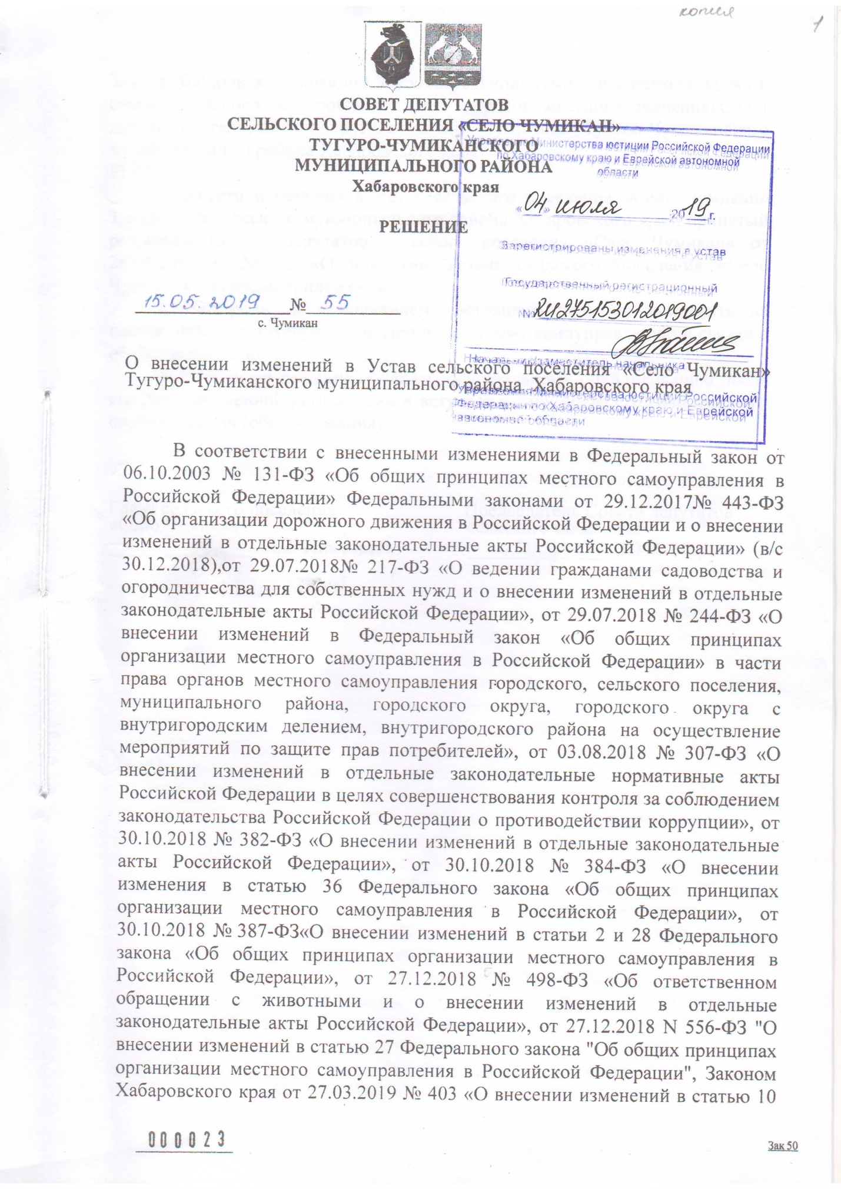

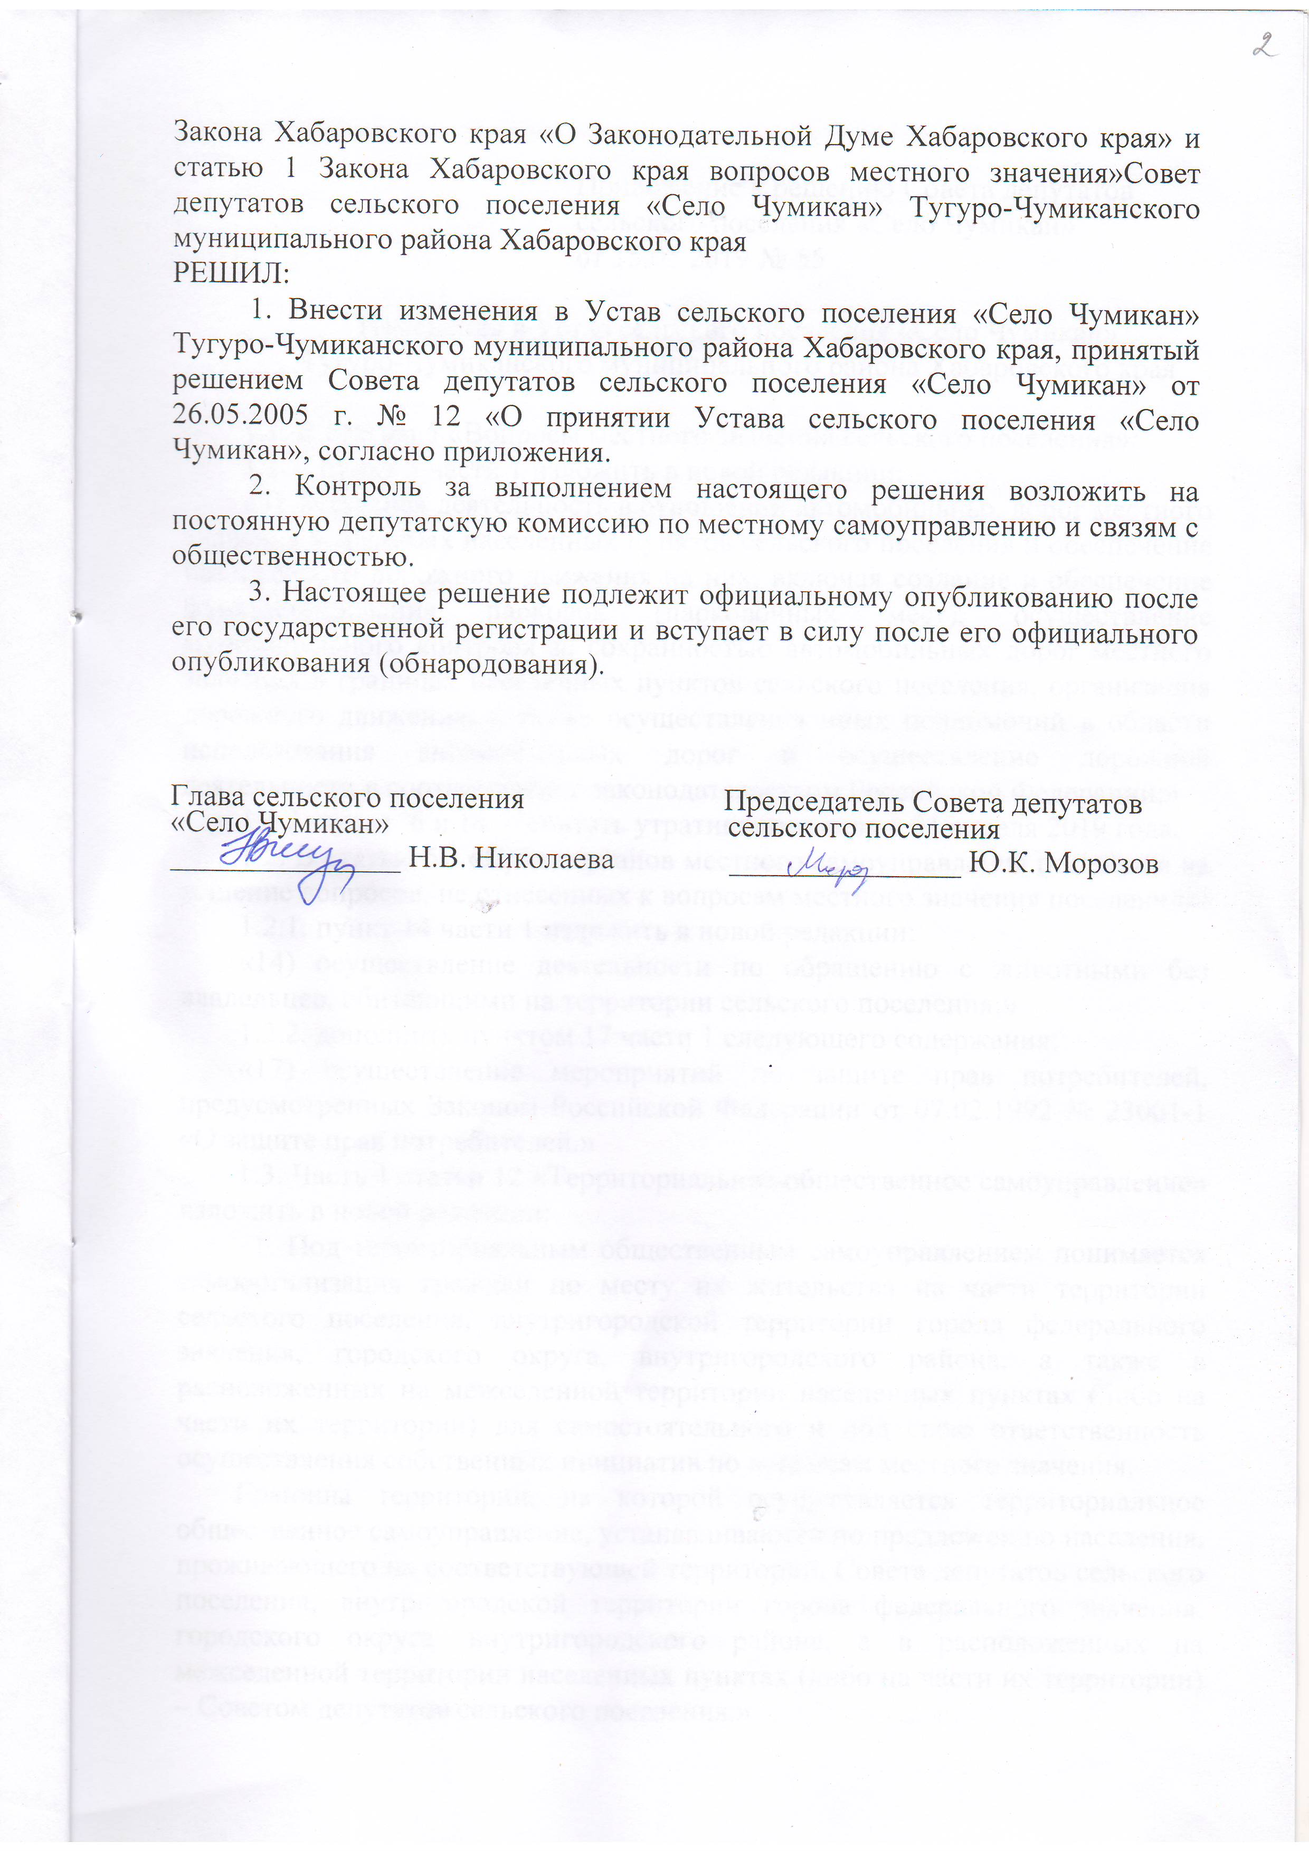

Приложение к решению Совета депутатов

сельского поселения «Село Чумикан»

от 15.05.2019 № 55

Изменения в Устав сельского поселения «Село Чумикан»

Тугуро-Чумиканского муниципального района Хабаровского края

1.1. В статью 5 «Вопросы местного значения сельского поселения»:
1.1.1. пункт 5 части 1 изложить в новой редакции:
«5) дорожная деятельность в отношении автомобильных дорог местного значения в границах населенных пунктов сельского поселения и обеспечение безопасности дорожного движения на них, включая создание и обеспечение функционирования парковок (парковочных мест), осуществление муниципального контроля за сохранностью автомобильных дорог местного значения в границах населенных пунктов сельского поселения, организация дорожного движения, а также осуществления иных полномочий в области использования автомобильных дорог и осуществление дорожной деятельности в соответствии с законодательством Российской Федерации;»
1.1.2. пункт 6 и 14 – считать утратившими силу с 01 апреля 2019 года.
1.2. В статью 5.¹ «Права органов местного самоуправления поселения на решение вопросов, не отнесенных к вопросам местного значения поселений»:
1.2.1. пункт 14 части 1 изложить в новой редакции:
«14) осуществление деятельности по обращению с животными без владельцев, обитающими на территории сельского поселения;»
1.2.2. дополнить пунктом 17 части 1 следующего содержания:
«17) осуществление мероприятий по защите прав потребителей, предусмотренных Законом Российской Федерации от 07.02.1992 № 23001-1 «О защите прав потребителей.»
1.3. Часть 1 статьи 12 «Территориальное общественное самоуправление» изложить в новой редакции:
«1. Под территориальным общественным самоуправлением понимается самоорганизация граждан по месту их жительства на части территории сельского поселения, внутригородской территории города федерального значения, городского округа, внутригородского района, а также в расположенных на межселенной территории населенных пунктах (либо на части их территории) для самостоятельного и под свою ответственность осуществления собственных инициатив по вопросам местного значения.
Границы территории, на которой осуществляется территориальное общественное самоуправление, устанавливаются по предложению населения, проживающего на соответствующей территории, Совета депутатов сельского поселения, внутригородской территории города федерального значения, городского округа, внутригородского района, а в расположенных на межселенной территории населенных пунктах (либо на части их территории) – Советом депутатов сельского поселения.»

1.4. В статью 13 «Публичные слушания»:
1.4.1. в часть 2 внести следующие изменения:
в абзаце первом слова «или главы сельского поселения» заменить словами «, главы сельского поселения или главы местной администрации сельского поселения, осуществляющего свои полномочия на основе контракта.»;
в абзаце втором слова «главы сельского поселения» заменить словами «главы сельского поселения или главы местной администрации сельского поселения, осуществляющего свои полномочия на основе контракта,»
1.4.2. часть 4 изложить в новой редакции:
«4. Порядок организации и проведения публичных слушаний определяется уставом сельского поселения и (или) решением Совета депутатов сельского поселения и должен предусматривать заблаговременное оповещение жителей сельского поселения о времени и месте проведения публичных слушаний, заблаговременное ознакомление с проектом решения, другие меры, обеспечивающие участие в публичных слушаниях жителей сельского поселения, опубликование (обнародование) результатов публичных слушаний, включая мотивированное обоснование принятых решений.»
1.5. Статью 23 «Депутат Совета депутатов» дополнить частью 12 следующего содержания:
«12. Депутат, осуществляющий свои полномочия на постоянной основе, член выборного органа местного самоуправления, выборное должностное лицо местного самоуправления не вправе заниматься предпринимательской деятельностью лично или через доверенных лиц, участвовать в управлении коммерческой организацией или в управлении некоммерческой организацией (за исключением участия в управлении политической партией; участия на безвозмездной основе в управлении органом профессионального союза, в том числе выборным органом первичной профсоюзной организации, созданной в органе местного самоуправления, аппарате избирательной комиссии муниципального образования; участия в съезде (конференции) или общем собрании иной общественной организации, жилищного, жилищно-строительного, гаражного кооперативов, товарищества собственников недвижимости; участия на безвозмездной основе в управлении указанными некоммерческими организациями (кроме политической партии и органа профессионального союза, в том числе выборного органа первичной профсоюзной организации, созданной в органе местного самоуправления, аппарате избирательной комиссии муниципального образования) в качестве единоличного исполнительного органа или вхождения в состав их коллегиальных органов управления с разрешения представителя нанимателя (работодателя), которое получено в порядке, установленном муниципальным правовым актом), кроме представления на безвозмездной основе интересов муниципального образования в органах управления и ревизионной комиссии организации, учредителем (акционером, участником) которой является муниципальное образование, в соответствии с муниципальными правовыми актами, определяющими порядок осуществления от имени муниципального образования полномочий учредителя организации или управления находящимися в муниципальной собственности акциями (долями участия в уставном капитале); иных случаев, предусмотренных федеральными законами.»
1.6. Статью 30 «Глава сельского поселения»:
1.6.1. дополнить частью 5.1. следующего содержания:
«5.1. Не может одновременно исполнять полномочия председателя Совета депутатов сельского поселения и полномочия главы местной администрации сельского поселения.»
1.6.2. дополнить частью 11 следующего содержания:
«11. Глава сельского поселения не вправе заниматься предпринимательской деятельностью лично или через доверенных лиц, участвовать в управлении коммерческой организацией или в управлении некоммерческой организацией (за исключением участия в управлении политической партией; участия на безвозмездной основе в управлении органом профессионального союза, в том числе выборным органом первичной профсоюзной организации, созданной в органе местного самоуправления, аппарате избирательной комиссии муниципального образования; участия в съезде (конференции) или общем собрании иной общественной организации, жилищного, жилищно-строительного, гаражного кооперативов, товарищества собственников недвижимости; участия на безвозмездной основе в управлении указанными некоммерческими организациями (кроме политической партии и органа профессионального союза, в том числе выборного органа первичной профсоюзной организации, созданной в органе местного самоуправления, аппарате избирательной комиссии муниципального образования) в качестве единоличного исполнительного органа или вхождения в состав их коллегиальных органов управления с разрешения представителя нанимателя (работодателя), которое получено в порядке, установленном муниципальным правовым актом), кроме представления на безвозмездной основе интересов муниципального образования в органах управления и ревизионной комиссии организации, учредителем (акционером, участником) которой является муниципальное образование, в соответствии с муниципальными правовыми актами, определяющими порядок осуществления от имени муниципального образования полномочий учредителя организации или управления находящимися в муниципальной собственности акциями (долями участия в уставном капитале); иных случаев, предусмотренных федеральными законами.»

_______________________________________

